一阶段审核计划
受审核方 |  |  | 四川杰安达建筑工程有限公司
注册地址（同营业执照） |  |  | 四川省凉山彝族自治州西昌市高视乡中所村和陈所村合信.邛海湾（A区）地下室1单元-2层-225铺
经营地址（同审核现场） |  |  | 四川省西昌市安宁镇白沟河（铜冶炼生活区对面）
合同编号 |  |  | 0796-2022-QJEO |  |  |  | 审核领域 |  |  |  | ■QMS■50430■EMS■OHSMS  □FSMS □HACCP □EnMS
联系人 |  |  | 周国貌 |  |  |  | 联系电话 |  |  |  | 18181248990 |  |  |  | 邮箱 | 229055145@qq.com
最高管理者或管理者代表 |  |  | 周国貌 |  |  |  | 联系电话
审核目的 |  |  | 1、了解组织的基本情况（现场分布、产品和生产工艺）。  2、了解组织建立的管理体系对认证审核的准备程度，确认是否具备第二阶段审核的条件，确定第二阶段审核的重点及资源配置。  3、确认审核范围和认证范围。
审核类型 |  |  | E:一阶段,O:一阶段,EC:一阶段
审核方法 |  |  | □现场审核 ■远程审核 □现场结合远程审核 □非现场审核（仅限一阶段）
远程审核方式 |  |  | □音频☑视频□数据共享□远程接入
远程审核资源 |  |  | ☑网络☑智能手机□台式电脑☑笔记本电脑□录像机□照相机□可穿戴设备
审核范围 |  |  | E：机电工程（太阳能发电系统、太阳能路灯安装）；市政公用工程（太阳能空气能热水工程系统，冻库，水暖安装）所涉及场所的相关环境管理活动  O：机电工程（太阳能发电系统、太阳能路灯安装）；市政公用工程（太阳能空气能热水工程系统，冻库，水暖安装）所涉及场所的相关职业健康安全管理活动  EC：机电工程（太阳能发电系统、太阳能路灯安装）；市政公用工程（太阳能空气能热水工程系统，冻库，水暖安装） |  |  |  |  |  |  |  |  |  | 项目专业代码 |  | E：28.04.01;28.07.03  O：28.04.01;28.07.03  EC：28.04.01;28.07.03B
审核准则 |  |  | ■GB/T19001-2016/ISO 9001:2015 ■GB/T 50430-2017  ■GB/T24001-2016/ISO 14001:2015 ■GB/T 45001-2020/ISO45001：2018  □GB/T 23331-2020/ISO50001：2018标准□RB/T （行业认证标准）  FSMS：□ISO22000：2018  HACCP：□ GB/T27341-2009 □ GB 14881-2013 □《危害分析与关键控制点（HACCP体系）认证补充要求 1.0》  ■适用于受审核方的法律法规及其他要求；■认证合同  ■受审核方管理体系文件 (手册版本号： )
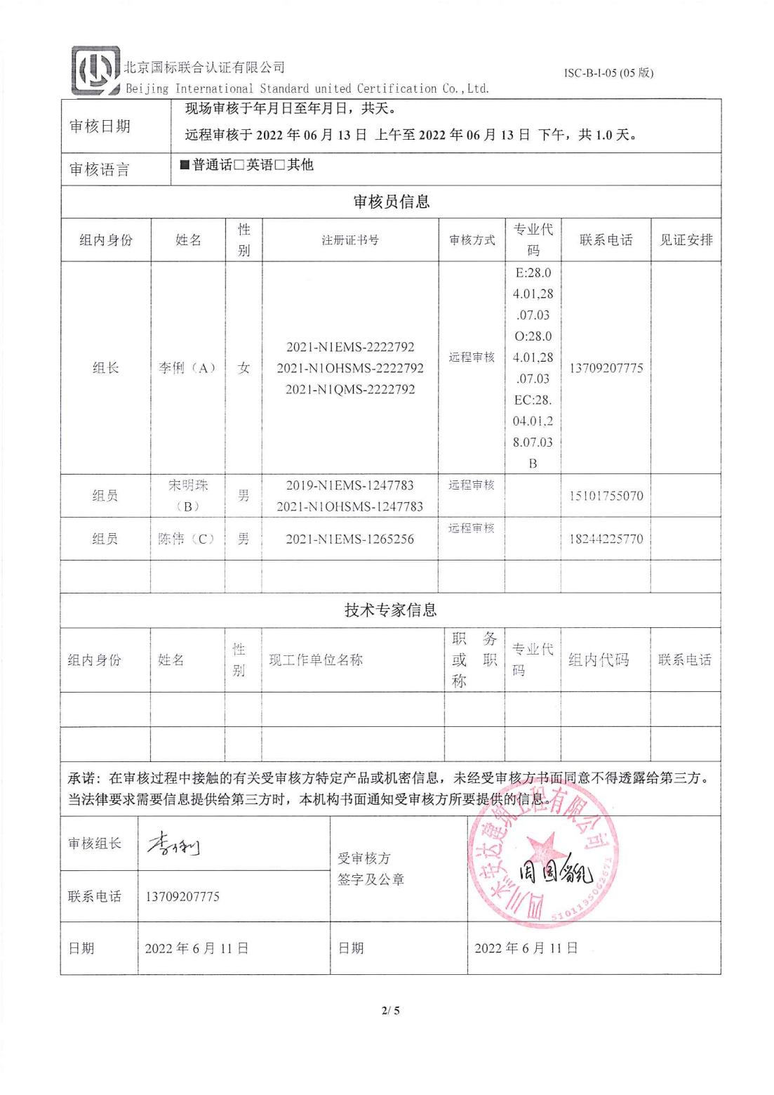  审核日期 |  |  | 现场审核于年月日至年月日，共天。  远程审核于2022年06月13日 上午至2022年06月13日 下午，共1.0天。
审核语言 |  |  | ■普通话□英语□其他
审核员信息
组内身份 |  | 姓名 |  | 性别 | 注册证书号 |  |  | 审核方式 |  |  |  | 专业代码 |  | 联系电话 |  |  | 见证安排
组长 |  | 李俐（A） |  | 女 | 2021-N1EMS-2222792  2021-N1OHSMS-2222792  2021-N1QMS-2222792 |  |  | 远程审核 |  |  |  | E:28.04.01,28.07.03  O:28.04.01,28.07.03  EC:28.04.01,28.07.03B |  | 13709207775
组员 |  | 宋明珠（B） |  | 男 | 2019-N1EMS-1247783  2021-N1OHSMS-1247783 |  |  | 远程审核 |  |  |  |  |  | 15101755070
组员 |  | 陈伟（C） |  | 男 | 2021-N1EMS-1265256 |  |  | 远程审核 |  |  |  |  |  | 18244225770
技术专家信息
组内身份 |  | 姓名 |  | 性别 | 现工作单位名称 |  |  |  | 职务或职称 |  |  | 专业代码 |  | 组内代码 |  |  | 联系电话
承诺: 在审核过程中接触的有关受审核方特定产品或机密信息，未经受审核方书面同意不得透露给第三方。当法律要求需要信息提供给第三方时，本机构书面通知受审核方所要提供的信息。
审核组长 | 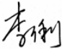 |  |  |  |  | 受审核方  签字及公章
联系电话 | 13709207775
日期 | 2022年6月11日 |  |  |  |  | 日期 |  |  |  | 2022年6月11日

一阶段现场审核计划
审核日程安排
日期 | 时间 | 受审核部门、场所及审核内容 | 审核人员
 | 8：30-9：00 | 首次会议（腾讯会议） | 审核组
 | 9：00-12：00 | 合同基本信息确认:  - 核对资质证书（营业执照、生产（安全）许可证、行业许可证、3C证书等）原件和复印件/扫描件的一致性  - 确定审核范围的合理性（地址、产品/服务）  - 确定多现场和临时现场的地址  - 确定有效的员工人数  - 生产、服务的班次  - 体系运行时间是否满足3个月 | B  （手机微信  电脑视频）
 | 9：00-12：00 | 了解企业基本情况：  - 组织环境  - 主要的相关方和期望  - 风险的识别和评价  - 组织机构的设置  - 外部提供过程、产品和服务  - 被主管部门处罚和曝光情况  - 其他机构转入情况（适用时） | C  （手机微信  电脑视频）
 | 12：30-16：30 | 文件化体系策划情况  -管理手册；  -文件化的程序；  -作业文件；  -记录表格 | B  （手机微信  电脑视频）
 | 12：30-16：30 | 各管理体系的运行情况：  - 管理方针制定与贯彻情况  - 管理目标及完成统计  - 员工对相关标准的认知和能力（贯标培训、应知应会、持证上岗等）  - 相关方/客户的反馈  - 内审的策划和实施  - 管理体系的评审  - 对多场所/临时场所建立的控制的水平（适用时）  - 识别二阶段审核的资源配置情况和可行性 | C  （手机微信  电脑视频）
 | 9：00-10：30 | QMS运行情况：  - 确认不适用条款及合理的理由  - 了解质量关键控制点  - 了解关键过程和需要确认的过程及控制情况；  - 了解产品执行的标准或技术要求；  - 查看型式检验的证据（报告）  - 了解顾客投诉处理  - 了解顾客满意度的情况  - 确定建设单位的在建项目清单（仅限建工QMS） | A  （手机微信  电脑视频）
 | 10：30-12：00 | QMS场所巡查:  - 巡视生产区域（厂区、车间、库房、实验室等）  - 确认生产/服务流程  - 观察基础设施（生产设备）运行完好  - 观察质量相关的监视和测量设备的种类并了解检定/校准情况  - 观察使用特种设备的种类并了解定期检测和备案登记情况  - 观察工作环境 | A  （手机微信  电脑视频）
 | 12：30-13：30 | EMS运行情况：  - 查看地理位置图、污水管网图（适用时）  -了解主要资源和能源使用种类  - 查看环境因素的识别和评价程序合理性  - 了解重要环境因素的和控制措施  -了解适用的环境法律和其他要求的获取、识别程序实施情况和合规性评价  -查看合规性证明（98年后新扩建的环评验收、环境监测报告）  -了解危险化学品的种类及MSDS  -了解危险废弃物的处置  -了解消防控制方法（消防备案或消防验收）  -了解应急准备和响应情况  -查看《排污许可证》 | A  （手机微信  电脑视频）
 | 13：30-14：30 | EMS场所巡查:  - 巡视生产区域（厂区、车间、库房、实验室等）  - 巡视动力设施和辅助设施（污水处理站、锅炉房、高低压配电室、空压站、制冷站、消防中控室、消防泵房、除尘装置、尾气处理、危化品库房、危险废弃物存放处、改建/扩建施工现场、食堂、宿舍、班车等）  - 确认生产/服务流程  - 观察基础设施（环保设备）运行完好  - 观察环境相关的监视和测量设备的种类并了解检定/校准情况  - 观察使用特种设备的种类并了解定期检测和备案登记情况  - 观察总排口是否存在明显违规现象 | A  （手机微信  电脑视频）
 | 14：30-15：30 | OHSMS运行情况：  -查看危险源的辨识和评价程序合理性  -了解重要危险源的辨识和控制措施  - 了解适用的职业健康安全法律和其他要求的获取、识别程序实施情况和合规性评价  -查看合规性证明（安全评估、职业病评估、作业场所监测、）  -了解三级安全教育的实施  -了解职业病体检的情况  -了解危险化学品的种类及MSDS  -了解消防控制方法（消防备案或消防验收）  - 了解应急准备和响应情况 | A  （手机微信  电脑视频）
 | 15：30-16：30 | OHSMS场所巡查:  - 巡视生产区域（厂区、车间、库房、实验室等）  - 巡视动力设施和辅助设施（污水处理站、锅炉房、高低压配电室、空压站、制冷站、消防中控室、消防泵房、除尘装置、尾气处理、危化品库房、危险废弃物存放处、改建/扩建施工现场、食堂、宿舍、班车等）  - 确认生产/服务流程  - 观察基础设施完好并运行（安全装置/手持电动工具等）  - 观察职业健康安全相关的监视和测量设备的种类并了解检定/校准情况  - 观察使用特种设备的种类并了解定期检测和备案登记情况  - 观察员工劳保用品的佩戴情况  - 了解是否存在室外作业的情况 | A  （手机微信  电脑视频）
 | 16：30-17：00 | 末次会议（腾讯会议） | 审核组

